Bukti Pembayaran Perjalanan Dinas
Andi Fitra Furqan
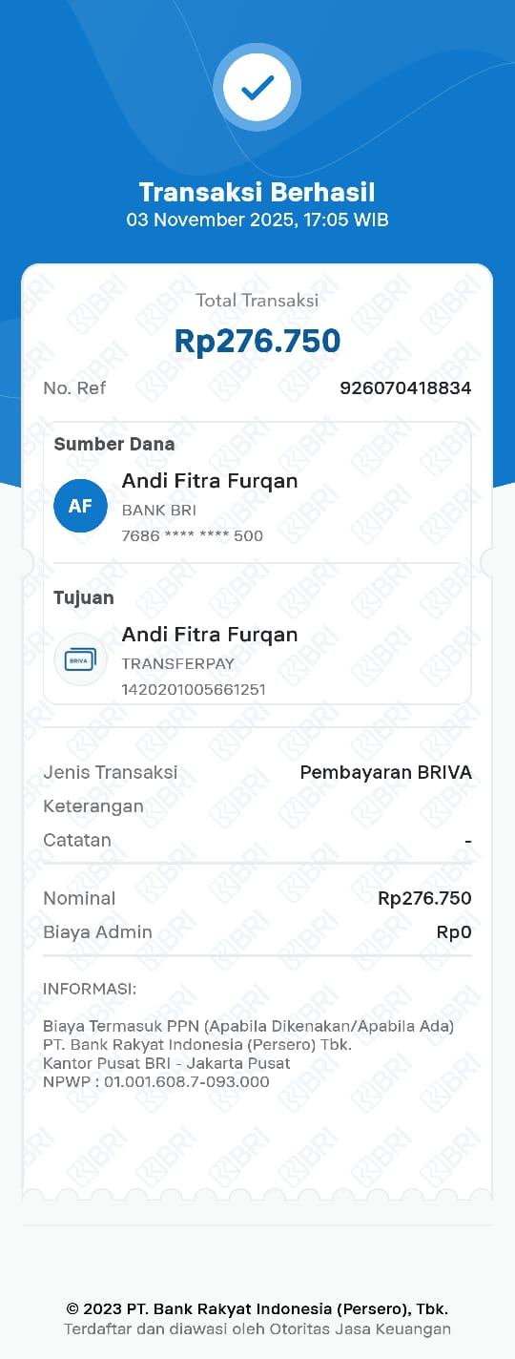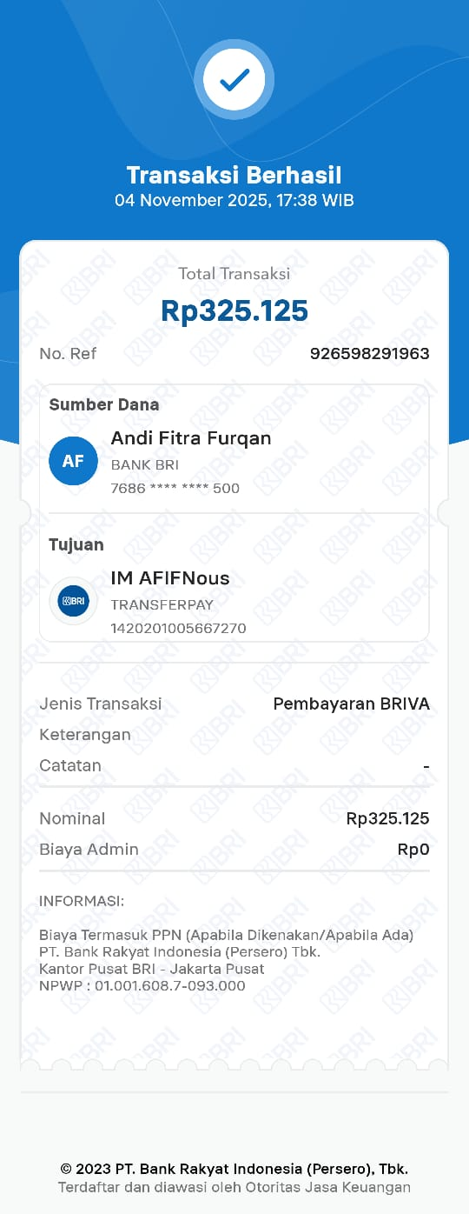
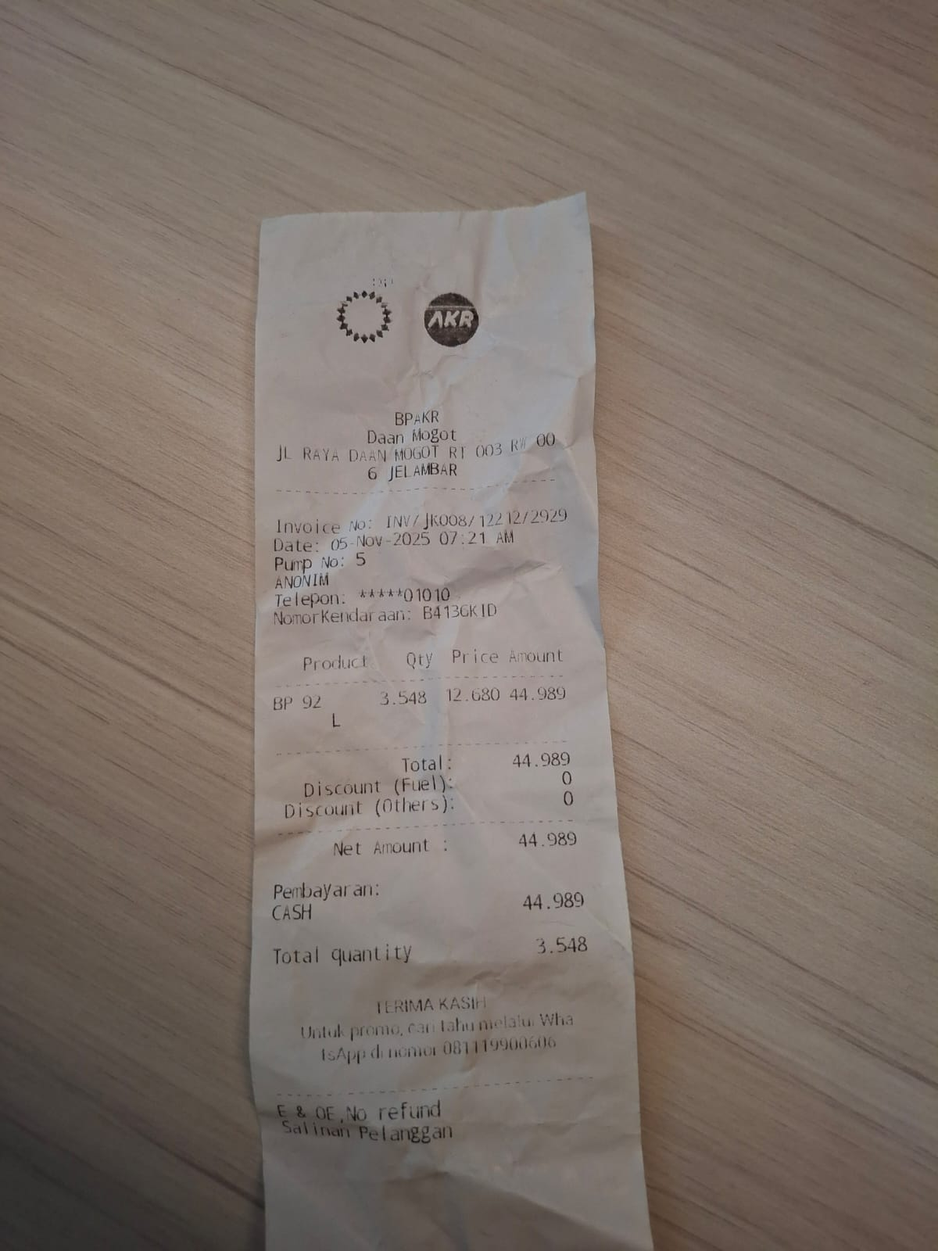

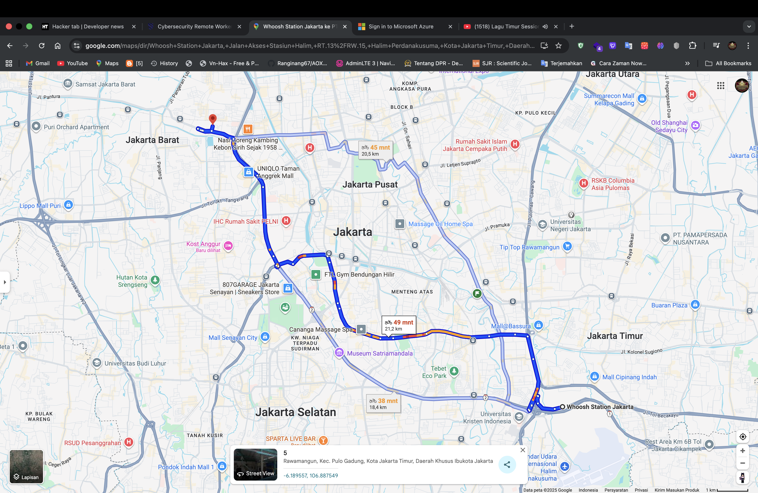

Asal : Daan Mogot Pt Neotech
tujuan : Whoos Halim
Perkiraan Waktu : -+ 49 Menit

